科安特卫保安见义勇为奋力救火

2018年12月08日10点08分左右，, 宜兴天氿御城小区某单元某户北面窗口空调机位处发生起火，电梯维保人员发现后立刻报告服务中心， 甲方多名管理人员赶往火灾发生地，我司保安主管徐福苍在甲方的带领下，积极主动地投入到救火行动中，经过大家共同努力，使用多只灭火器和消防水枪，大约10分钟后将现场明火扑灭。经再次确认无火情危险后才离开现场。 这次火灾事故中，主管徐福仓因扑救中吸入烟雾过量导致身体不适入院治疗。 俗话说“水火无情人有情”，作为保安人员，他义无反顾，不顾个人安危，全力进入火场救灾，视业主生命与财产安全为第一位，减少了更大的损失，否则后果不堪设想。次日，甲方领导、政府相关领导及我司领导分别到医院看望并向他表达了亲切慰问。
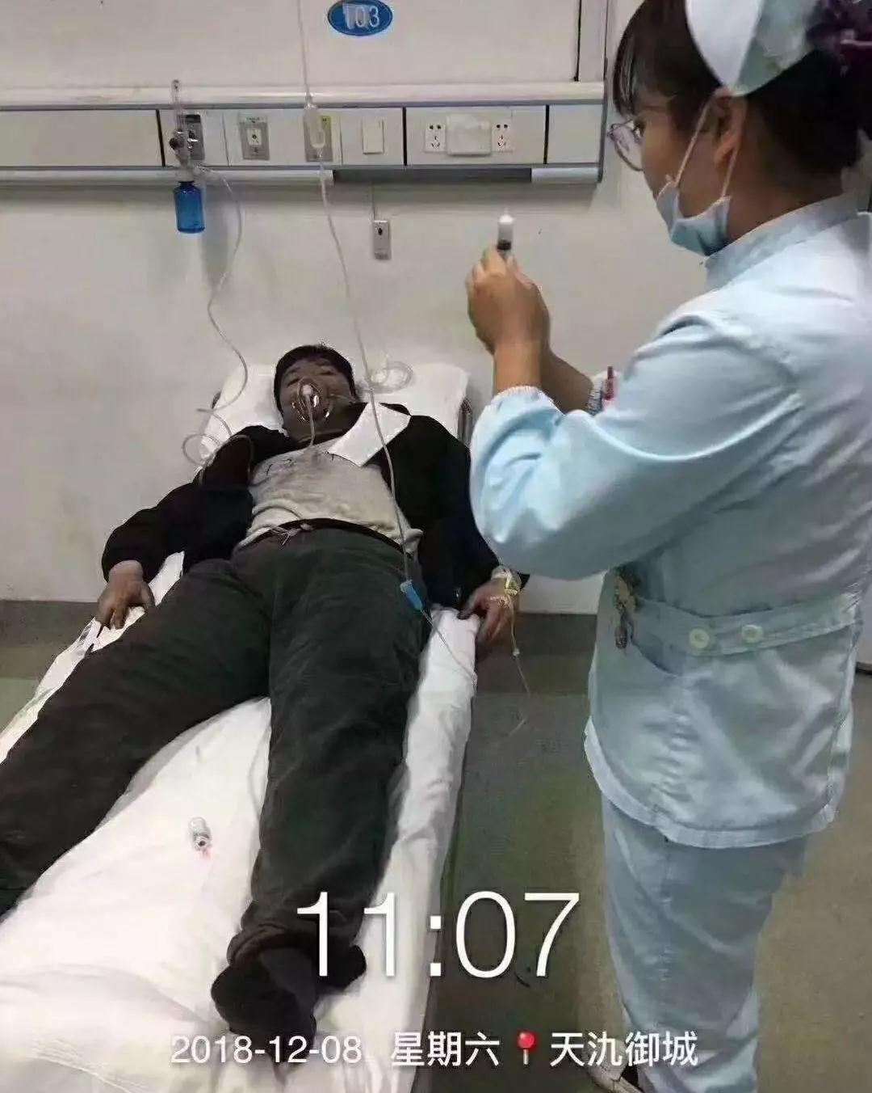
保安队员灭火中毒在抢救
无锡科安特卫保安服务有限公司供稿
2018年12月10

